**Идём на выставку с сибирским хаски**

http://iceblizzard.narod.ru/glitteryourway-d0b78c28.gif

Итак, Вы купили щенка, хотите посетить выставку, тогда вперёд!!!

Но для начала Вам нужно будет кое-что узнать, а именно:

Хаски должен быть социализирован и   
должен получить некоторые навыки, а именно:

* уметь двигаться рысью в ринге вперёд-назад и по кругу
* делать выставочную стойку
* показывать зубы и давать ощупать семенники (для кобелей)
* давать себя ощупывать незнакомым людям

Этому Вашу собаку может научить хэндлер

*Хендлинг*

*handler (англ.) - хэндлер, хендлер*   
*handling (англ.) - хэндлинг, хендлинг*

*Хендлер - человек, управляющий собакой, ее проводник. Употребляется чаще при описании человека, готовящего и показывающего собаку на выставке. Реже о человеке, управляющего собакой на соревнованиях по дрессировке.*

*Хендлинг - искусство подготовки собаки к выставке, умение скрыть недостатки и подчеркнуть достоинства конкретной собаки.*

Вы можете наблюдая за хэндлером научиться выставлять свою собаку сами, либо с самого начала учиться самим, долго наблюдая за тем, как работают хэндлеры на выставках и пробуя повторить это. А можете все заботы предоставить хэндлеру, который будет регулярно готовить собаку к выставкам и демонстрировать её в ринге.

*\* для занятий Вам понадобиться сумочка на пояс, в которую Вы сможете ложить лакомство. Либо Вы можете использовать карманы одежды.*   
*Главное, чтобы Вам было удобно. А также Вам понадобиться специальная ринговка (что такое ринговка см. ниже).*

**1.** Как собака должна двигаться в ринге? И как этому учить?   
По стандарту характерный аллюр сибирского хаски - ровный и легкий, не требующий усилий. Он быстрый и легкий на ногах,    
и в выставочном ринге должен двигаться на свободно отпущенном поводке и умеренно быстрой рыси, демонстрируя хороший выброс передних конечностей и хороший толчок задних. Пока собака движется, верхняя линия остается неподвижной и ровной. В ринге хаски несёт голову низко - на уровне линии верха.

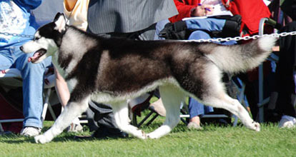

Научить хаски двигаться не тяжело. Для начала можно выучить команду рядом, идя шагом, затем, когда команда будет чётко исполняться, можно перейти на рысь. В ринге хаски ВСЕГДА должен двигаться слева, т.е. мы движемся против часовой стрелки, т.к. иначе эксперт увидит нас, а не собаку.

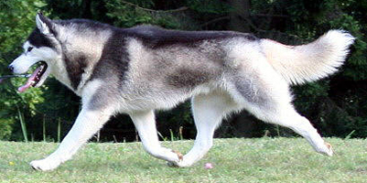

При движении вперёд назад мы не берём поводок в другую руку, а просто разворачиваемся направо и бежим назад. Двигаться надо ровно, от и на эксперта. Слишком близко к эксперту и слишком далеко от него становиться не нужно, это раздражает экспертов. Вы должны чётко и быстро выполнять его требования, он может говорить их, а может и показывать. Вы должны быть чуть впереди собаки,

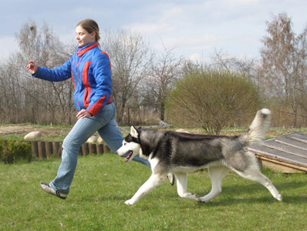

*ПРАВИЛЬНО*

Вы не должны держать собаку около ноги, как при выполнении команды рядом,

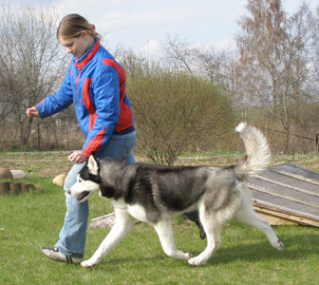

*НЕПРАВИЛЬНО*

но и не должны бежать позади собаки.

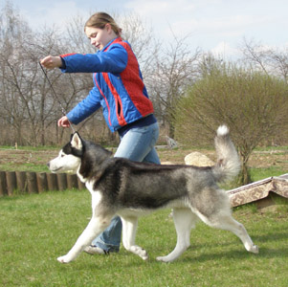

*НЕПРАВИЛЬНО*

Собака должна находится от Вас на среднем расстоянии.

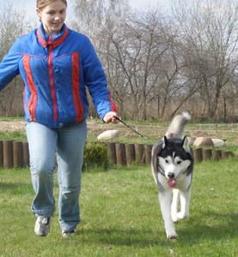

*ПРАВИЛЬНО*

Прижимать собаку к ноге не надо.

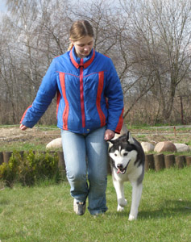

*НЕПРАВИЛЬНО*

Но и бежать слишком далеко от собаки тоже не нужно.

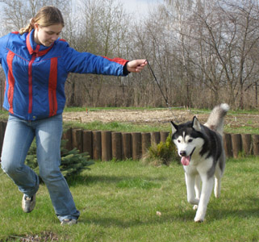

*НЕПРАВИЛЬНО*

**2.** Хаски в стойке должен стоять с гордо поднятой, но не задранной, головой, передние конечности умеренно расставлены (на ширину груди), должны быть параллельны друг другу и стоять чётко под корпусом - перпендикулярно земле, не уезжая вперёд или назад, локти плотно прижаты к туловищу и не подвернуты внутрь,    
и не вывернуты наружу, пясти (часть от лапы до запястья - на первом рисунке обозначена самой нижней красной полоской) сильно не скошены (по стандарту требуется 10-15 градусов) и не прямые, не образуют размёт (рис).

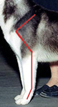   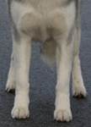

Задние также параллельны, умеренно отставлены и расставлены, их ширина должна соответствовать ширине плеч, плюсна (часть от лапы до скакательного сустава - на первом рисунке обозначена самой нижней красной полоской) стоит под углом 90 градусов к земле, скакательный сустав (обведён) выражен.

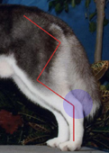   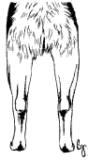

Спина ровная, шея гордо поднята, грудь широкая, виден форбруст.

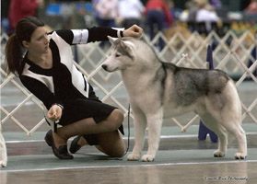   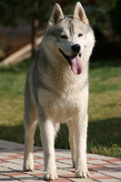   
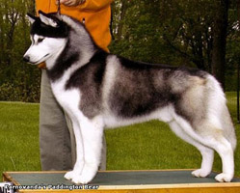   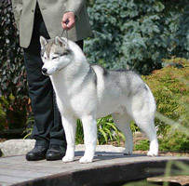

В таком положении собака должна научиться замирать минимум на 2 минуты независимо от Вашего положения относительно неё. Хаски должен спокойно относится к тому, что Вы обойдёте его кругом, станете спереди, сзади или сбоку, сядете, встанете и т.д. Стойка должна выполняться быстро - около 10 секунд.   
Если у Вашей собаки красивый корпус, Вы можете выставлять её в "английском стиле", т.е. ставить в свободную стойку - не поправлять стойку руками, а только корректировать её командами, т.е. собака должна сама научиться правильно ставить конечности, а при необходимости уметь по команде делать маленькие шажки, чтобы стать наиболее правильно.

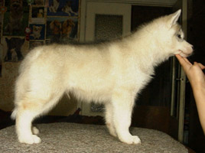  
Arctic Bear Ice Blizzard - 1,5 месяца!!!

Стойку желательно начинать тренировать с 2-3 месяцев. Но это не значит, что начать заниматься в год, в 5 лет или в 10 уже поздно. Поздно в хэндлинге не бывает! В стойке нужно учить сначала просто стоять, вырабатывать выдержку, потом учить собаку давать себя трогать, поправлять лапы и т.д., затем научить собаку после окончания движений самой принимать нужное положение, или приблизительно такое, а потом просто чуть поправить стойку. Удобно заниматься перед зеркалом, т.к. Вы не видите ту сторону, которую будет видеть эксперт. Тем самым, смотря в зеркало, Вы можете выучить, как нужно поставить ноги со своей стороны, чтобы со стороны эксперта это выглядело красиво. Или Вы можете попросить смотреть со стороны эксперта другого человека. Ну и конечно нужно научить собаку спокойно относиться к Вашему передвижению относительно её, чтобы Вы могли свободно сесть, встать, обойти собаку, чтобы посмотреть, как она смотрится со стороны эксперта (это нужно для занятий на улице).  Ну и потом корректировать и совершенствовать всё это, наблюдая за другими и приобретая опыт, Вы этому научитесь. Стойку нужно отрабатывать каждый день или через день, лучше по 5-10 минут 2-3 раза в день. Это даст лучшие результаты, чем по 2-3 часа 1 раз в неделю.

**3.** Собака должна уметь показать прикус и зубы с боку.   
Учится очень просто: дал посмотреть зубы - молодец, получи лакомство. Нельзя закрывать руками собаке нос, когда показываете зубы. Чтобы показать прикус,

http://iceblizzard.narod.ru/P9150095.jpg

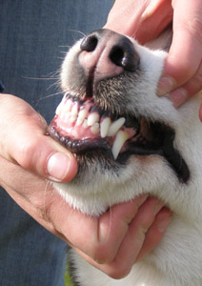

левой рукой приподнимаем верхнюю губу, а большим пальцем правой руки опускаем нижнюю губу. При этом сами в зубы не смотрим, чтобы не заслонять обзор эксперту.

http://iceblizzard.narod.ru/P9150096.jpg

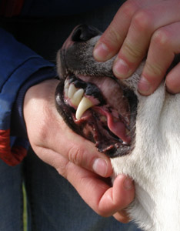

Зубы сбоку показываются так же.   
Перед показом зубов не даём собаке лакомство.

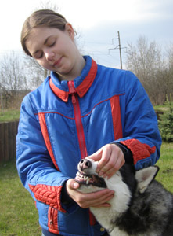

*ПРАВИЛЬНО. НЕ ЗАСЛОНЯЕМ ОБЗОР*

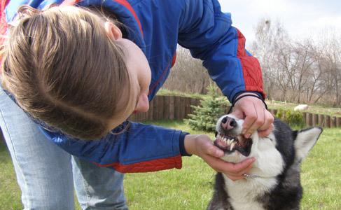

*НЕПРАВИЛЬНО. ЗАСЛОНЯЕМ ОБЗОР*

**4.** Чтобы приучить хаски давать себя ощупывать незнакомым людям, нужно просто много тренироваться, сначала можно начать со знакомых людей - друзей, семьи, родственников, а затем, если кто-нибудь согласится, попросить незнакомого человека на прогулке, лучше собачника, ощупать Вашу собаку, а также посмотреть зубы.

Хаски должен быть **социализирован**, он не должен бояться большого количества людей и собак. Для этого ему желательно часто общаться с собаками и людьми, выходить на прогулки в город, уметь спокойно гулять рядом с проезжей частью, а также будет очень полезно сходить с собакой на выставку, не участвуя в ней, а просто посмотреть, в результате и собака привыкнет к обстановке, и вы посмотрите как проходят данные мероприятия, а также сможете понаблюдать за работой хэндлеров в ринге.

Ринговка   
В ринг запрещено выводить собак на строгом ошейнике, не принято выставлять собак на рулетке или поводке и в обычном ошейнике.    
Для показа в ринге Вам следует приобрести специальную ринговку.   
Мне больше нравится такой вариант.

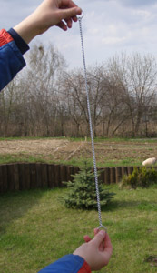

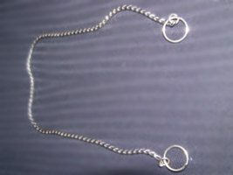

Вот так выглядят звенья цепочки - они очень маленькие (что делает цепочку очень красивой и почти незаметной на собаке), практически без дырок (цепочки с большими дырками выдирают шерсть) и литые (не литые цепочки быстро рвутся).

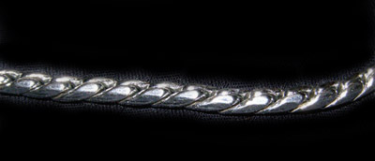

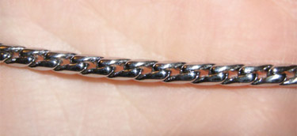

Чуть сгибаем цепочку и в согнутом состоянии продеваем её в одно из колец - у нас получается вот так.

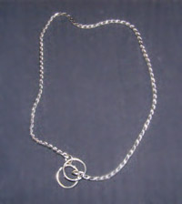

Теперь тянем за одно из колец, и у нас получается удавка.

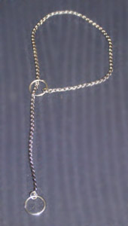

Теперь прицепляем к цепочке вот такую тряпичную ручку с карабином.

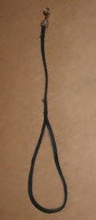

И вот результат.

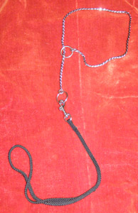

Как Вы видите, цепочка приняла вид буквы "Р". Когда Вы надеваете ринговку на шею собаки, Вы должны стать спереди собаки, убедится, что ринговка в форме буквы "Р" и именно так надеть её на собаку. Выглядит это примерно так.

Ринговка должна быть одета под уши.   
Вы можете держать собаку так:

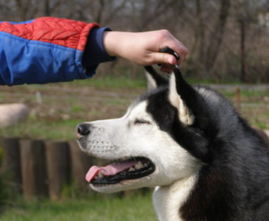

РИНГОВКА ЗАЖАТА В РУКЕ. ДЕРЖИМ ЗА ЦЕПОЧКУ

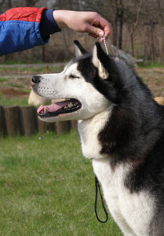

КОНЕЦ РИНГОВКИ ОПУЩЕН. ДОПУСТИМО В СТОЙКЕ. ДЕРЖИМ ЗА ЦЕПОЧКУ

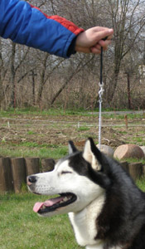

РИНГОВКА ЗАЖАТА В РУКЕ. ДЕРЖИМ ЗА РУЧКУ

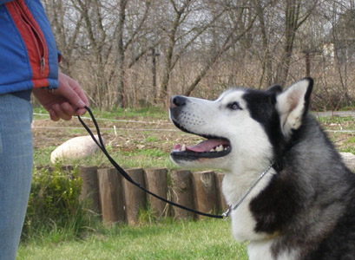

ДЕРЖИМ ЗА РУЧКУ. ТАКОЕ ПОЛОЖЕНИЕ РИНГОВКИ   
ТИПИЧНО ДЛЯ СВОБОДНОЙ СТОЙКИ

На такой ринговке собака смотрится элегантно, особенно в движении, когда цепочка слегка провисает, эта ринговка почти не заметна в ринге, с помощью неё очень удобно управлять собакой, такую ринговку легко поправлять, если она сползёт.

Такая ринговка больше подойдёт для демонстрации щенка, если он ещё не привык к ношению цепочки.

Цвет ринговки или ручки для цепочки должен сливаться с окрасом собаки. Ринговка должна быть достаточно тонкой , но настолько, чтобы не причинять собаке неприятных ощущений и чтобы Вам было удобно с ней обращаться, чтобы она не резала руки, или наоборот, не помещалась в них . По возможности ринговка не должна быть слишком длинной, чтобы не мешать Вам бегать и ставить собаку в стойку , конец ринговки не должен свободно свисать (если длина позволяет зажать ринговку в руку), особенно при беге .

Держать собаку на ринговке можно так.

Стиль хэндлера   
Самая лучшая на мой взгляд одежда для хэндлера хаски - это деловой костюм (юбка или брюки, выбирать Вам - главное удобство) и кроссовки или мягкие ботинки (каблуки будут неуместны) под цвет костюма. Единственный момент - его нужно подбирать в зависимости от цвета собаки, собака не должна сливаться с цветом костюма, то есть выставлять черную собаку в чисто чёрном костюме не очень красиво, цвет собаки и цвет костюма должны быть контрастными, не обязательно сильно. Одевать очень яркий или разноцветный костюм тоже не стоит, хэндлер должен выглядеть незаметным, должно создаваться впечатление, что собака делает всё сама. Также волосы не должны мешать выставлять собаку.

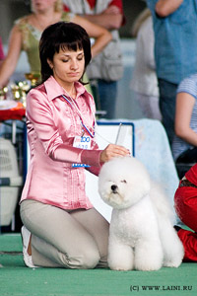

На этом фото собака чисто белая, и цвет и стиль костюма хэндлера очень подходят к цвету и породе собаки. Розовый и светло-серый цвет такие же нежные, как и бишон-фризе и контрастируют с его цветом. Также хэндлеру удобно приседать в брюках и двигаться в мягких туфлях без каблука. Причёска не мешает демонстрировать собаку.

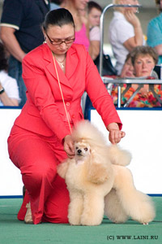

Вот ещё один вариант правильного выбора космюма. Цвет и стиль подходят к цвету и породе собаки, причёска не мешает + очки и украшение. В итоге хэндлер и собака смотрятся как одно целое, воплощая строгость и элегантность.

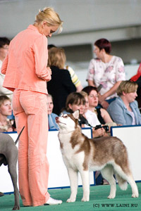   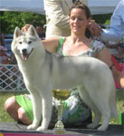   
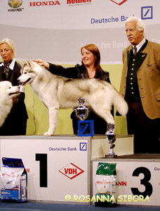   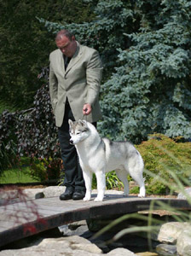

А вот и хэндлеры с хаски, все требования также учтены.

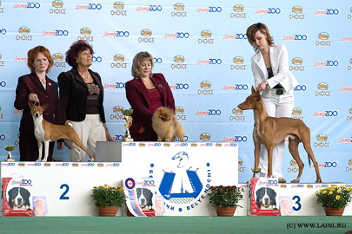

А вот и результат. Как Вы видите стиль всех победителей также соответствует требованиям.

Если Вы сделали всё что сказано выше, то можно приступить к следующему этапу - запись на выставку.

**Запись на выставку**

Все собаки в зависимости от возраста и титулов подразделяются на следующие выставочные классы:

Выставочные классы:

* **беби** - 3-6 месяцев
* **щенков**- 6-9 месяцев
* **юниоров** - 9-18 месяцев
* **промежуточный** - 15-24 месяцев
* **открытый** - с 15 месяцев
* **чемпионов** - с 15 месяцев + сертификаты Интернационального чемпиона или национального Чемпиона стран-членов FCI
* **ветеранов** - с 8 лет

Возраст для определения класса нужно рассчитывать из того, сколько месяцев будет Вашей собаке в день проведения выставки. А не из того, сколько месяцев ей сейчас.

Теперь Вы точно знаете в каком классе вы должны записать своего хаски на выставку. Кобели и суки также разделяются на классы, к примеру возьмём класс "юниоров" - есть класс "кобелей юниоров" и "сук юниоров".

Также Вам нужно знать, что запись на региональные и республиканские выставки начинается обычно за 1-2 месяца до даты проведения, а заканчивается примерно за 1 неделю до дня проведения выставки, чем позже Вы запишетесь, тем выше будет цены, при записи 2 и более собак, при записи на 2 и более выставки, проводящиеся 1 клубом в один день (обычно это монопородная выставка и всепородная), а также, если Вы являетесь членом клуба, который проводит эту выставку, Вам будут предоставлены скидки. Для беби, щенков и ветеранов  запись тоже дешевле.

Теперь Вы знаете в какой записаться класс, и как сэкономить деньги. Но как же записаться на выставку?   
Объясню на примере Беларуси.   
В каждой стране есть главная в кинологии организация - у нас это СОО БКО (Союз общественных объединений "Белорусское кинологическое объединение").

http://iceblizzard.narod.ru/logo_bko.jpg

Узнать расписание выставок мы можем на их официальном сайте (http://www.bcu-upo.org/). Для поиска сайта такой организации в любой стране мы может воспользоваться поисковой системой. Также расписание выставок мы может узнать в кинологическом клубе, либо в СОО БКО (тел. на сайте). Есть различные газеты и журналы, где может быть опубликовано расписание.   
Итак, у Вас перед глазами расписание на целый год (http://www.bcu-upo.org/rus/grafik08.htm), около 70 выставок!!! На какую же пойти? Лучше пойти в первый раз на региональную или республиканскую, чтобы собаке и Вам было спокойнее (на этих выставках меньше людей и собак, чем на международных).    
Итак, Вы выбрали выставку, теперь Вам нужно позвонить в клуб, который проводит эту выставку, и узнать где будет проходить выставка, сколько стоит запись для Вашего класса, кто эксперт, во сколько начинается ринг Вашей породы, во сколько и в какие дни можно подъехать в клуб для записи. Узнать и всё записать!!! Приехать в клуб с ксерокопией родословной или щенячьей карточки и деньгами для регистрации, сказать на какую выставку Вы хотите записаться и в какой класс, а в остальном Вам помогут. Забрать своё приглашение на выставку, если таковое имеется, и поехать домой. Собаку в клуб возить не нужно!!!

После записи   
Итак, до выставки остаётся, к примеру, месяц. От вас требуется: ухаживать за собакой, продолжать тренировки и социализацию. За 2-5 дней до выставки Вам нужно будет позвонить в клуб и узнать во сколько будет Ваш ринг, т.е. во сколько будут выставляться хаски. А также Вы можете узнать эксперта, который будет судить Вашу породу и бэсты (про них позже). Узнать эксперта Вы можете также по телефону или в клубе ещё до регистрации на выставку, однако часто эксперты не распределены по породам заранее и Вам могут сказать только список экспертов. И ещё, клуб оставляет за собой право замены эксперта. Это может произойти прямо на выставке, например, если в аэропорту, откуда должен лететь эксперт, задержка рейса, или эксперт просто заболел. Поэтому никогда нельзя быть уверенным, что приедет именно тот эксперт, которого Вам назвали. Но чаще всего всё в порядке.   
Для выставок Вам желательно будет приобрести расчёски, косметику и клетку для собак.

Есть разные виды клеток:

- металлические   
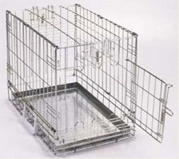

- боксы (пластмассовые)   
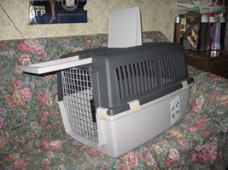

- тряпичные   
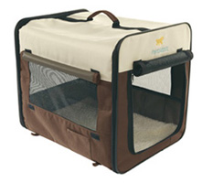

Расчёски тоже есть разных видов:

- пуходёрки   
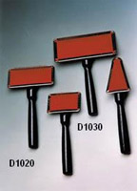

- щётки с металлическими зубьями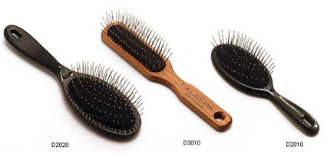

- щётки с мягкими зубьями   
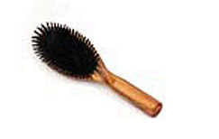

- расчёски   
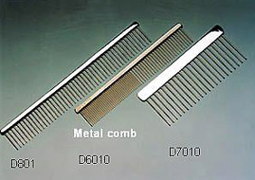

- грабли   
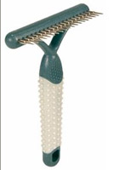

Перед выставкой   
Лучше начать готовится за день до выставки. Вам нужно будет проверить состояние зубов, ушей, глаз и когтей собаки и при необходимости всё привести в норму. А также собаку нужно будет вымыть и высушить с феном, одновременно расчесывая против шерсти. Мыть - вечером перед днём выставки, но если Вы сможете сделать так, что собака нигде не вымажется , то можно и за 3 дня искупать. Затем подстричь шерсть вокруг лап, чтобы они смотрелись аккуратно .   
На выставку с собой нужно взять:   
- документы (родословную, вет-паспорт)   
- бутылку с водой и миску   
- лакомство   
- ринговку   
- клетку   
- костюм и обувь для хэндлинга   
- расчёски и косметику для собаки (ну... и для себя тоже не помешает )))))) )   
- пакеты для призов (но мы их не берём, потому что, когда мы их берём, то никогда не выигрываем ))))) )   
- СОБАКУ!!! )))))))))))

На выставке   
Собаку перед выходом нужно выгулять.   
На выставку первый раз желательно приехать за 2 часа до ринга. Итак, Вы приехали. Вокруг много людей и собак, что же теперь делать?   
Первым делом Вам нужно будет найти или спросить где находится регистрационный стол, сказать там, что Вам нужно получить свой номер и каталог, Вас попросят сказать породу и кличку собаки и тут же всё выдадут. А выдадут Вам каталог выставки и Ваш номерок по каталогу. Затем Вам нужно будет посмотреть в каталоге номер ринга, где выставляется Ваша порода (обычно это пишут в начале или конце каталога) и найти место, где Вы расположитесь в зависимости от этого. Теперь можете передохнуть,  с собакой можно какое-то время погулять по выставке, а на какое-то время собаку можно посадить в клетку, но в любом случае собаке лучше будет отдохнуть после поездки перед рингом. За это время Вы можете посмотреть как проходит выставка и как работают хэндлеры, прочитать в каталоге какие ещё хаски участвуют в этой выставке (для этого найдите 5 группу FCI, а в ней породу сибирский хаски), кто выставляется с вами в классе. Это очень важно, чтобы знать какими по счёту в классе вы выходите, т.к. все собаки будут выходить по номерам, допустим что у Вас в классе 3 собаки - их номера 210, 211, 212, Ваш номер 211 (не забудьте сравнить полученный номер со своим номером в каталоге, они должны совпадать), значит Вы будите описаны экспертом, после того, как он закончит экспертизу собаки №210. Вы можете посмотреть какие породы выставляются перед Вами и сравнить написанное с обстановкой в ринге, иногда ринг задерживается, а иногда чуть спешит, но в любом случае эксперт не имеет права начать ринг породы раньше чем указано в каталоге. Вы также можете познакомится с другими владельцами хаски и не только хаски. После отдыха с собакой нужно будет ещё раз погулять, но следите за временем, когда Вы вернётесь с прогулки, до ринга должно будет оставаться 20-30 минут. За это время Вы сможете за 5-10 минут повторить всё что успели выучить, приклеить номерок на пиджак и привести собаку в порядок, т.е. как минимум поднять (расчесать против шерсти) шерсть (везде кроме спины) пуходёркой или другой расчёской. Чтобы шерсть не электризовалась, Вы можете воспользоваться антистатиком ДЛЯ СОБАК. (Ни в коем случае не пытайтесь применить обычный антистатик).   
За 10 минут до начала ринга Вам лучше уже быть у входа в ринг начёсанными, в ринговке, а у Вас должен быть номерок, не забудьте взять с собой лакомство, если оно Вам нужно. Лучше не носить лакомство в руках в ринге, это не удобно. Лакомство можно положить в карман пиджака или в специальную сумочку. Посмотрите ещё раз после какой породы выставляются хаски и оцените ситуацию в ринге. Запомните, что решение эксперта является окончательным и обжалованию не подлежит. Протесты на экспертизу к рассмотрению не принимаются, с собакой в ринге может находится только 1 человек с экспонентским номером, который соответствует номеру по каталогу, опоздавшие в ринг к экспертизе не допускаются.

*Правила, описанные ниже, действует в Республике Беларусь, но в других странах, особенно ближних, например России и Украине, правила практически ничем не отличаются.*

**Итак, в ринг вызывают сибирских хаски!!!**   
Обычно экспертиза в породе на республиканских и региональных выставках проходит так:

**1.** Класс кобели беби, каждая собака выставляется отдельно, затем их сравнивают на ЛБК (лучший беби кобель). Затем также эксперт выбирает ЛБС (лучшую беби суку). Потом ЛБК и ЛБС сравнивают на ЛБ (имеется в виду лучший беби породы).   
**2.** Далее идёт выбор ЛЩ (лучшего щенка) по такому же принципу как ЛБ.   
**3.** Выбор ЛЮ (лучшего юниора) проходит по такому же принципу как ЛБ и ЛЩ. ЛЮК и ЛЮС получают титул JСАС.   
**4.** Затем идут все классы взрослых кобелей (промежуточный, открытый, чемпионов). Из каждого класса выбирают лучшего, и затем из них выбирают одного самого, самого ЛК (лучшего кобеля). Каждому ПК (победителю класса) присваивают титул САС (даётся по желанию эксперта), если это республиканская выставка. На региональных выставках САС (даётся по желанию эксперта) присваивают лучшему по полу, т.е. ЛК.   
**5.** Экспертиза на ЛС (лучшую суку) проходит также как экспертиза на ЛК. У сук САС присваивается также как у кобелей.   
**6.** Далее выбирают ЛВ (лучшего ветерана), выбор проходит по такому же принципу как выбор ЛБ, ЛЩ и ЛЮ.   
**7.** Затем сравнивают ЛЮ, ЛК, ЛС и ЛВ и выбирают ЛПП (лучшего представителя породы).

* Расшифровка титулов:   
   JСАС - Кандидат в Юные Чемпионы Беларуси   
   САС - Кандидат в Чемпионы Беларуси

* Примечание:   
Собакам младше 9 месяцев и старше 8 лет, т.е. собакам выступающим в классах беби, щенки и ветераны, JCACы, САСы не присваиваются.   
 

Теперь расскажем более подробно про экспертизу каждого класса.   
**Класс кобели беби.** Ваш класс будет самым первым. Вы должны помнить какие Вы по счёту в классе. Эксперт сразу вызывает 3 кобелей беби, Вам нужно зайти в ринг вторыми вместе со всеми и ждать своей очереди. Вы зашли в ринг, все 3 беби стали в одну линию в ринге. Не волнуйтесь, поставьте собаку в стойку с такой скоростью как получится. Можете мельком поглядывать на происходящее в ринге. но вообще Вам нужно полностью сконцентрироваться на собаке. Итак, 1 собаку отсудили, она стала в конец линии. Далее идёте Вы. Поздоровайтесь с экспертом, затем, если эксперт может спросить возраст собаки, Вы быстро отвечаете, затем идёт показ зубов и семенников. Потом Вас попросят пробежать вперёд-назад и по кругу, далее Вы ставите собаку в стойку. Эксперт заканчивает описание и говорит: "Спасибо!" Вы становитесь в конец линии. Сейчас эксперт опишет третью собаку и она станет за Вами. Всё время, даже когда эксперт судит других собака, вашему хаски желательно стоять в стойке. Итак, все беби кобели осмотрены экспертом, сейчас будет сравнение. Обычно эксперт просить ещё раз всех вместе пробежать по кругу и стать в стойки. Однако всё зависит от желания эксперта, он может попросить 1 собаку сделать что-нибудь отдельно, или пробежать вперёд-назад только 2 собак, для выбора лучшего и т.д.   
Итак, эксперт определился с выбором! Обычно он подойдёт к победителю и пожмёт ему руку первым, возможно со словами: "Лучший беби, Вам первое и т.д." Кто получил 2 и 3 место эксперт тоже должен сказать. Вообще в любом классе есть 4 призовым места, остальные экспоненты никакого места не получают.

* Оценки в ринге:   
Все беби, прошедшие экспертизу, получают диплом, описание и оценку. В классе беби есть 3 оценки - самая высшая - БП (большая перспектива) или по другому "очень перспективный", затем идут оценки "перспективный" и "неперспективный". Естественно беби, не получившие БП будут идти после беби, получивших БП. Если беби не получил БП, но он 1 в классе, то ЛБК он не получит и сравниваться с ЛБС тоже не будет.

**Если ваш результат:**   
**Не 1 место** **в классе** - Вы покидаете ринг, затем подходите через 5-10 минут к ринговой бригаде и спрашиваете готовы ли диплом и описание на номер 211, если нет, подходите позже, если да, то забираете. Вы можете прямо на выставке почитать описание и полюбоваться дипломом, также, когда у эксперта будет по расписанию перерыв, Вы можете спросить у него почему он дал Вашей собаке именно это место и попросить более подробно описать собаку, спросить, как можно исправить недостатки. Однако спорить с экспертом нельзя. В принципе Вы можете ехать домой, либо досмотреть выставку до конца, всё зависит от Вашего желания.   
**1 место** **в классе** - Вы покидаете ринг. После выбора ЛБС Ваш кобель будет с ней сравниваться, сравнение проходит так же, как сравнение на ЛБК.

**Если ваш результат:**   
**ЛБК** - Вы делаете тоже самое, что владельцы собак, которые получили 2 и 3 место.   
**ЛБ** - Вы опять же делаете тоже самое, что владельцы собак, которые получили 2 и 3 место, но не уходите домой, а остаётесь на BEST. BEST (так его называют в народе) - этап выставки, когда проходят главные конкурсы. Название BEST произошло от части названия главного конкурса выставки - BIS (Best in show). Для беби идёт сравнение всех ЛБ на BIS беби (Best  in show беби - лучшего беби выставки). На этом конкурсе обычно только 4 призовых места. Вы можете оставаться на этот конкурс, а можете и не оставаться. Сравнение на BIS беби похоже на сравнение на ЛБ, только в этом конкурсе собаки не разделяются по полу и здесь обычно намного больше беби чем в породе (около 10-20 собак), поэтому эксперт почти сразу выбирает 4 лучших беби. которых затем расставит по местам. Остальным - спасибо, до свидания. Хотя может специально оставить в ринге 5-6 собак, чтобы люди до конца не знали кто победитель.

**Если ваш результат:**   
**Спасибо, до свидания** - Вы выходите из ринга вместе с остальными беби и возможно получаете памятные призы, если они предусмотрены организаторами. Если хотите, можете ехать домой.   
**Ваша собака одна из 4** - Вы продолжаете следовать требованиям эксперта. Итак, эксперт расставил места. Вне зависимости от полученного места Вы остаётесь стоять на нём в стойке ещё пару минут, пока не закончится экспертиза и фотографы не снимут Вашу собаку. Затем Вы забираете свои призы (кубок, розетку, корм, игрушку, косточку, витамины и т.д.) и покидаете ринг. Теперь, если хотите, можете ехать домой. Больше ни в каких конкурсах Ваша собака, даже если она получила 1 место, участвовать не будет, Вы выиграли всё что могли!!!

**Класс суки беби.** Ваш класс будет вторым. Вы зайдёте в ринг после того как эксперт выберет ЛБК. Затем эксперт отсудит всех сук, выберет ЛБС, вызовет в ринг ЛБК и сравнит их на ЛБ. Ваши дальнейшие действия будут зависеть от результатов, делайте всё точно так же, как и в разделе про класс кобели беби.

**Класс щенки.** Экспертиза проходит так же, как экспертиза класса беби. Только главный конкурс называется BIS щенков и в нём уже около 15-25 собак. После участия в конкурсе BIS щенков щенок, независимо от полученного места, больше ни в каких конкурсах не участвует.

* Оценки в ринге:   
Все щенки, прошедшие экспертизу, получают диплом, описание и оценку. В классе щенки есть 3 оценки БП ("очень перспективный"), "перспективный" и "неперспективный". Естественно щенки, не получившие БП будут идти после щенков, получивших БП. Если щенок не получил БП, но он 1 в классе, то ЛЩК он не получит и сравниваться с ЛЩС тоже не будет.

**Класс юниоры.** Выбор ЛЮ проходит как выбор ЛЩ. Но дальше есть отличия. После выбора ЛК, ЛС и ЛВ ЛЮ будет сравниваться с ними на ЛПП. Обычно происходит так - ЛВ остаётся в ринге, эксперт вызывает ЛЮ, ЛК и ЛС, собаки должны расположиться в линию   
так - 1-ЛЮ, 2-ЛК, 3-ЛС, 4-ЛВ, далее эксперт делает свой выбор.

* Оценки в ринге:   
Все юниоры, прошедшие экспертизу, получают диплом, описание и оценку. В классе юниоры есть 6 оценок - "отлично", "очень хорошо", "хорошо", "удовлетворительно", "дисквалификация", "невозможно отсудить/без оценки".

***Отлично (excellent)*** - красная лента, может быть присуждено собаке, очень приближенной к идеалу стандарта породы, которая представлена в отличной кондиции, демонстрирует гармоничный уравновешенный темперамент, собаке высокого класса и отличной подготовки. Её превосходные характеристики, соответствующие породе, допускают небольшие недостатки, которые можно проигнорировать, но при этом она должна иметь ярко выраженный половой тип.   
***Очень хорошо (very good)*** - синяя лента, может быть присуждено собаке, обладающей типичными признаками породы, хорошо сбалансированными пропорциями и представленной в корректной кондиции. Несколько небольших недостатков, не нарушающих морфологии, допустимы.   
***Хорошо (good)*** - зелёная лента, присуждается собаке, обладающей основными признаками своей породы, имеющей явно выраженные недостатки.   
***Удовлетворительно (satisfactory)*** - жёлтая лента, должно присуждаться собаке, соответствующей своей породе, имеющей пороки сложения.   
***Дисквалификация (disqualification)*** - белая лента, должна быть дана собаке, если она сложена в типе, не соответствующем стандарту, демонстрирует несвойственное породе или агрессивное поведение, является крипторхом, имеет пороки зубной системы или дефекты строения челюстей, обладает нестандартной шерстью или окрасом, включая признаки альбинизма, не свободна от дефектов угрожающих здоровью, имеет дисквалифицирующие пороки.   
***Невозможно отсудить/без оценки (cannot be judged/without evaluation)*** - эта квалификация даётся любой собаке, которая беспрерывно прыгает или рвётся из ринга, делая невозможной оценку её движений и аллюра, или если собака не даёт судье себя ощупать, не даёт осмотреть зубы и прикус, анатомию и строение, хвост или семенники, или если видны следы операции или лечения. Это же относится у случаю, когда операционное и медикаментозное вмешательство имеющее своей целью замаскировать погрешности, наказуемые стандартом.

Естественно юниоры, не получившие "отлично" будут идти после юниоров, получивших "отлично". Если юниор не получил "отлично", но он 1 в классе, то JСАС он не получит и сравниваться с ЛЮС тоже не будет.

* Примечание:   
Так же эксперт может присудить оценку "отлично без места". Чаще всего это бывает, если собака представлена в плохой кондиции. Если юниор получил "отлично без места", но он 1 в классе, то JСАС он не получит и сравниваться с ЛЮС тоже не будет.

**Если ваш результат:**

**Не 1 место в классе кобели юниоры или суки юниоры** - Вы делаете тоже самое что в классе беби и щенки. См. пункт "Если Ваш результат не 1 место в классе".

**ЛЮК или ЛЮС** - Вы забираете своё описание, в нём должен быть указан титул JСАС, если его нету, возможно эксперт не захотел Вам его дать, поэтому Вы должны внимательно слушать, что говорит эксперт в ринге, он может сказать: "Вам JСАС" или "Вам JСАС не даю". А может и забыть сказать, поэтому, если Вы не слышали, что эксперт говорил, что не даёт вам JСАС, Вам нужно уточнить эту деталь у эксперта. Если Вы получили JСАС, Вам нужно пойти к столу регистрации - там же выдают и JСАСы и САСы. Дать свой диплом и родословную, и Вам тут же выдадут сертификат JСАС. В дальнейшем он пригодится для получения титула ЮЧБ (Юный чемпион Беларуси), но об этом позже. Если Вы забыли забрать свой JСАС, Вы можете после выставки приехать в клуб и забрать его, но были слухи, что в Беларуси скоро это правило отменят, и тем кто сразу не получил JСАС на выставке, в клубе его уже выдавать не будут.

**ЛЮ** - Вы остаётесь для сравнения на ЛПП.

**Если Ваш результат:**

**ЛЮ** - Вы забираете диплом и JСАС и ждёте конкурса BIS юниоров.   
В нём участвует уже около 25-35 собак. Экспертиза BIS юниоров проходит так же как BIS щенков. После участия в конкурсе BIS юниоров юниор (если он не получил ЛПП), независимо от полученного места , больше ни в каких конкурсах не участвует.

**ЛПП** - Вы забираете диплом и JСАС и ждёте конкурсов BIS юниоров и BIG (Best in group - лучший в группе) - это 2 независимые друг от друга конкурса. Про конкурс BIS юниоров - см. чуть выше. Опишем более подробно участие в конкурсе BIG. Хаски относятся к 5 группе FCI. То есть Вы будите сравниваться с ЛПП, которые относятся к 5 группе. Это могут быть маламут, самоед, чау-чау, кеесхонд, шпиц, басенджи, фараонова собака, гренландская собака, лайка, еврайзер, японская акита, американская акита, хоккайдо, кишу, шиба, шикоку и т.д. 5 группа выходит в ринг после 4. К 4 группе относятся только таксы, поэтому Вам будет легко сориентироваться.

**Если Ваш результат:**

**Спасибо, до свидания в BIG** - Вы выходите из ринга вместе с остальными ЛПП и возможно получаете памятные призы, если они предусмотрены организаторами. Если хотите, можете ехать домой.

**Не 1 место в BIG** - Вне зависимости от полученного места Вы остаётесь стоять на нём в стойке ещё пару минут, пока не закончится экспертиза и фотографы не снимут Вашу собаку. Затем Вы забираете свои призы и покидаете ринг. Теперь, если хотите, можете ехать домой. Больше ни в каких конкурсах Ваша собака участвовать не будет.

**1 место в BIG** - Вы остаётесь стоять на своём месте в стойке ещё пару минут, пока фотографы не снимут Вашу собаку. Затем Вы забираете свои призы и покидаете ринг. Теперь Вам нужно подождать пока отсудят с 6 по 10 группу FCI и группу вне классификации FCI (иногда эту группу называют 11, сюда относятся породы собак, которые FCI не признаёт - это восточноевропейская овчарка, московская сторожевая, русская цветная болонка, американский бульдог, питбуль-терьер и т.д.) Итак, начинается главный конкурс выставки BIS (Best in show). Выходят 11 собак, выигравших BIG, собаки выходят в порядке возрастания номера группы, т.е. 1,2,3 и т.д. Экспертиза проходит как во всех конкурсах.

**Если Ваш результат:**

**Спасибо, до свидания в BIS** - Вы выходите из ринга вместе с остальными BIG и возможно получаете памятные призы, если они предусмотрены организаторами. Если хотите, можете ехать домой.

**Не 1 место в BIS** - Вне зависимости от полученного места Вы остаётесь стоять на нём в стойке ещё пару минут, пока не закончится экспертиза и фотографы не снимут Вашу собаку. Затем Вы забираете свои призы и покидаете ринг. Больше никаких конкурсов проводиться не будет.

**1 место в BIS** - Вы остаётесь стоять на своём месте в стойке ещё пару минут, пока фотографы не снимут Вашу собаку. Затем Вы забираете свои призы и покидаете ринг. Теперь уже точно нужно ехать домой или куда-нибудь ещё - быстрее праздновать победу!!! Больше никаких конкурсов проводиться не будет, Вы выиграли всё что могли!!!

**BIS - высшее достижение!!!!!!!!!!!!!!!!!!!!!!!!!!!!!!!!!!!!**

**Взрослые классы (промежуток, открытый, чемпионов).** Из каждого класса выбирают ПК (победителя класса). Каждому кобелю, ставшему ПК присваивают САС (если это республиканская выставка). Затем все ПК сравниваются на ЛК. ЛК получает САС (если это региональная выставка).Далее по такому же принципу выбирается ЛС. После выбора ЛВ, ЛК и ЛС будут сравниваться с ЛЮ и ЛВ на ЛПП. Обычно происходит так - ЛВ остаётся в ринге, эксперт вызывает ЛЮ, ЛК и ЛС, собаки должны расположиться в линию   
так - 1-ЛЮ, 2-ЛК, 3-ЛС, 4-ЛВ, далее эксперт делает свой выбор.

* Оценки в ринге:   
Все взрослые собаки, прошедшие экспертизу, получают диплом, описание и оценку. Во взрослых классах есть 6 оценок - "отлично", "очень хорошо", "хорошо", "удовлетворительно", "дисквалификация", "невозможно отсудить/без оценки". Естественно взрослые собаки, не получившие "отлично" будут идти после собак, получивших "отлично". Если собака не получила "отлично", но она 1 в классе, то САС она не получит и сравниваться на ЛК или ЛС тоже не будет.

* Примечание:   
Так же эксперт может присудить оценку "отлично без места". Чаще всего это бывает, если собака представлена в плохой кондиции. Если собака получила "отлично без места", но она 1 в классе, то САС она не получит и сравниваться на ЛК или ЛС тоже не будет.

**Если Ваш результат:**

**Не САС -** Вы делаете тоже самое, что и юниоры не получившие JCAC. См. пункт "Если ваш результат не 1 место в классе кобели юниоры или суки юниоры".   
**САС, ЛК, ЛС** - Вы забираете описание и САС и можете идти домой. В дальнейшем САС пригодится для получения титула ЧБ (Чемпион Беларуси) и ГЧБ (Гранд чемпион Беларуси), но об этом позже.   
**ЛПП** - Вы участвуете в BIG и возможно BIS по такому же принципу как юниор и ветеран.

**Класс ветераны.** Экспертиза проходит так же, как экспертиза класса щенки. Только главный конкурс называется BIS ветеранов и в нём около 2-5 собак. После участия в конкурсе BIS ветеранов ветеран (если он не получил ЛПП), независимо от полученного места, больше ни в каких конкурсах не участвует. Если ЛВ получил ЛПП, далее он участвует в BIG и возможно BIS по такому же принципу как юниор и взрослый.

* Оценки в ринге:   
Все ветераны, прошедшие экспертизу, получают диплом, описание и оценку. В классе ветераны есть 6 оценок - "отлично", "очень хорошо", "хорошо", "удовлетворительно", "дисквалификация", "невозможно отсудить" (без оценки). Естественно ветераны, не получившие "отлично" будут идти после ветеранов, получивших "отлично". Если ветеран не получил "отлично", но он 1 в классе, то ЛВК он не получит и сравниваться с ЛВС тоже не будет.

Порядок проведения конкурсов (самый распространённый):

* **Конкурс "ЮХ"** (Юный хэндлер). К участию в соревнованиях допускаются дети, прошедшие подготовку и владеющие основными умениями и навыками демонстрации собак в ринге, и внесённые в каталог выставки. В этом конкурсе оцениваются не достоинства собаки, а качество работы хэндлера. Побеждает тот хэндлер, который наилучшим образом сможет представить свою или, если так потребуется, чужую собаку.
* **Конкурс питомников.** В нём участвуют не менее 3 собак одной породы, рождённые в одном питомнике, имеющие одну приставку и происходящие минимум из двух помётов. Может выступать как 1, так и несколько хэндлеров.
* **Конкурс производителей.** В нём участвуют не менее 4 собак прямых потомков одного кобеля или суки.
* **Конкурс племенных пар.** В нём участвуют 2 собаки (кобель и сука) - одной породы, принадлежащие одному владельцу. Собака, которая выше (обычно кобель) должна стоять ближе к хэндлеру, чтобы не заслонять собаку, которая ниже.
* **BIS беби**
* **BIS щенков**
* **BIS ветеранов**
* **BIS юниоров**
* **BIGи**
* **BIS**

* Примечание:   
Собаки, участвующие в конкурсах питомников, производителей и пар, должны быть, зарегистрированы в соответствующих классах на выставке. Собаки младше 9 месяцев, не могут принимать участие в конкурсах. Собаки, участвующие в конкурсах, должны быть одного типа и размера. Чем выше качество отдельных и более ровное общее впечатление от всей группы, тем выше она оценивается. При оценке учитываются движения, темперамент и отношение особей друг к другу и к выставляющему.

Итак, составим список титулов, которые собака может получить на региональной выставке:

**Беби** - ЛБК (ЛБС), ЛБ, BIS беби   
**Щенок** - ЛЩК (ЛЩС), ЛЩ, BIS щенков   
**Юниор** - ЛЮК (ЛЮС) = JСАС, ЛЮ, ЛПП, BIS юниоров, BIG, BIS   
**Взрослые кобель или сука** - ПК, ЛК (ЛС) = САС, ЛПП, BIG, BIS   
**Ветеран** - ЛВК (ЛВС), ЛВ, ЛПП, BIS ветеранов, BIG, BIS

И на республиканской выставке:

**Беби** - ЛБК (ЛБС), ЛБ, BIS беби   
**Щенок** - ЛЩК (ЛЩС), ЛЩ, BIS щенков   
**Юниор** - ЛЮК (ЛЮС) = JСАС, ЛЮ, ЛПП, BIS юниоров, BIG, BIS   
**Взрослые кобель или сука** - ПК = САС, ЛК (ЛС), ЛПП, BIG, BIS   
**Ветеран** - ЛВК (ЛВС), ЛВ, ЛПП, BIS ветеранов, BIG, BIS

Также нам полезно будет познакомиться с наиболее часто встречающимися английскими вариантами обозначения титулов:

**ЛК (ЛС)** - BOS (Best of sex)   
**ЛПП** - BOB (Best of breed)   
**BIS беби** - BBIS (Best baby in show) или BIS-B   
**BIS щенков** - BPIS (Best puppy in show) или BIS-P   
**BIS юниоров** - B J I S (Best junior in show) или BIS-J   
**BIS ветеранов** - BVIS (Best veteran in show) или BIS-V

**CACIB**

Теперь Вам нужно познакомиться с международными или интернациональными выставками. Собачники называют такую выставку CACIB (ЦАЦИБ), от названия титула, который присваивается только на выставках такого ранга. CACIBы проводятся в Беларуси в Минске 3 раза в год, но по 2 дня подряд (к примеру 9 и 10 июля, 14 и 15 ноября, 5 и 6 апреля), такие совмещённые CACIBы называют двойными CACIBами. Т.е. у нас все три CACIBа - двойные. В общей сумме получается 6 международных выставок в год.   
Класса беби на CACIBах нет. Экспертиза в породе в классах щенки, юниоры и ветераны ничем не отличается от республиканских и региональных выставок. Только собак на выставках такого ранга обычно больше и их качество выше.   
Отличаются только оценки во взрослых классах. Экспертиза проходит так: выбираются ПК, затем они сравниваются на ЛК и ЛС, а затем с ЛЮ и ЛВ на ЛПП. Каждому ПК присваивается САС. А ЛК и ЛС - CACIB. Если хотя бы одной собаке был присвоен САС, то судья обязан присвоить CACIB. Добавляется ещё один титул R.CACIB. На R.CACIB сравниваются все ПК, кроме того, который получил CACIB. А также сравнивается ещё 1 собака, занявшая второе место в том классе, где ПК получил CACIB. К примеру, кобель из класса чемпионов получил CACIB. Вы тоже выставлялись в классе чемпионов и заняли 2 место. На  R.CACIB будут сравниваться победители промежуточного, открытого классов и Вы.   
В дальнейшем CACIB пригодится для получения титула Интерчемпион. R.CACIB пригодится для получения титула Интерчемпион, только если R.CACIB был получен за собакой, которая уже является Интерчемпионом, но об этом позже. Щенкам, юниорам и ветеранам CACIB и R.CACIB не присваиваются. Сертификаты CACIB и R.CACIB нужно получать сразу на выставке там же, где и сертификат САС. Сертификат CACIB требует подтверждения из FCI (Federation Cynologique Internationale - Международной Кинологической Федерации). FCI - крупнейшая кинологическая федерация мира. В нёе входят все страны кроме США и Англии.



Подтверждение на CACIB оформляет и высылает по организациям (СОО БКО) сама FCI, когда к ним приходят отчеты по выставкам. Всё что нужно Вам сделать - это проверить данные на собаку в каталоге выставки, чтобы всё совпало и не было ошибок. Если заметили ошибки в кличке, в номере родословной и т.п., то обязательно обратиться в оргкомитет выставки, чтобы они правильно отправили отчет. Если Ваша собака получила R.CACIB, а CACIB на этой же выставке получила собака, уже имеющая титул Интерчемпиона, Вам также придёт подтверждение сертификата CACIB. Поэтому не забудьте проверить свои данные в каталоге. Узнать, является ли собака Интерчемпионом, Вы можете у её владельцев, либо на сайте FCI, а можете и не узнавать, если собака на самом деле была Интерчемпионом, то через год (примерно) Вам придёт подтверждение CACIB. Но лучше конечно самим узнать.   
Подтверждение CACIB, если Ваша собака получила CACIB, а не R.CACIB, приходит через полгода (примерно).

В породе больше никаких изменений нет.   
Однако появляются дополнительные конкурсы в БЕСТе.

Порядок проведения конкурсов (самый распространённый):

* + **Конкурс "ЮХ"**
  + **Конкурс питомников**
  + **Конкурс производителей**
  + **Конкурс племенных пар**
  + **BIS щенков**
  + **"Зорачка Беларусі". В конкурсе принимают участие собаки белорусских заводчиков, получившие титул ЛЩ, родившиеся и проживающие на территории Республики Беларусь.**
  + **BIS юниоров**
  + **BIS ветеранов**
  + **BIGи**
  + **BIS**
  + **"Зорка Беларусі". В конкурсе принимают участие собаки белорусских заводчиков, получившие титул ЛПП, родившиеся и проживающие на территории Республики Беларусь.**

Итак, составим список титулов, которые собака может получить на международной выставке:

**Щенок** - ЛЩК (ЛЩС), ЛЩ, BIS щенков, "Зорачка Беларусі"   
**Юниор** - ЛЮК (ЛЮС) = JСАС, ЛЮ, ЛПП, BIS юниоров, BIG, BIS, "Зорка Беларусі"   
**Взрослые кобель или сука** - ПК = САС, R.CACIB, ЛК (ЛС) = CACIB, ЛПП, BIG, BIS, "Зорка Беларусі"   
**Ветеран** - ЛВК (ЛВС), ЛВ, ЛПП, BIS ветеранов, BIG, BIS, "Зорка Беларусі"

**Моно**

Существуют так же монопородные выставки и выставки групп пород. Будем такие выставки называть сокращённо "моно". Монопородные выставки отличаются от выставок групп пород, тем что на монопородных выставках выступают собаки только одной породы и с другими породами они не сравниваются. А на выставках групп пород собаки разных пород сравниваются, как на всепородном бесте. Только участвуют в таких выставках не все породы, а группы пород. Для хаски это будет выставка собак 5 группы или выставка шпицев и их прототипов. Т.е. в этой выставке участвуют все собаки, принадлежащие к 5 группе.   
Т.к. монопородная выставка и выставка групп пород отличаются только наличием бестов, а экспертиза в породе, титулы и их значимость одинаковы, эти 2 выставки можно считать почти одним и тем же, и объединить под одним названием - "моно".   
Экспертиза проходит, как на республиканских выставках. JCACы и САСы, полученные на моно, понадобятся для получения ЮЧП (Юного чемпиона породы), ЮЧБ (Юный чемпион Беларуси) и ЧП (Чемпиона породы), ЧБ (Чемпион Беларуси).

**Чемпионат**

Существуют ещё чемпионаты породы и чемпионаты групп пород, это почти тоже самое, что и монопородные выставки и выставки групп пород соответственно. Т.е. на чемпионатах групп пород есть бесты, а на чемпионатах породы бестов нет. Будем оба таких чемпионата называть просто - "чемпионат".   
Экспертиза проходит как на моно. Титулы, полученные на чемпионате, ценятся выше, чем титулы с моно.JCACы и САСы, полученные на чемпионате, понадобятся для получения ЮЧП (Юного чемпиона породы), ЮЧБ (Юный чемпион Беларуси) и ЧП (Чемпиона породы), ЧБ (Чемпион Беларуси). На чемпионате JCAC = ЮЧП=ЮЧБ (Юный чемпион породы, Юный чемпион Беларуси), а ЛК и ЛС = ЧП (Чемпион породы). Сертификаты ЮЧП и ЧП сразу не выдаются, а оформляются так же, как и другие чемпионства, но об этом позже.   
**__________________________________________________**

**Правила присвоения титулов**

Теперь Вы знаете всё о том как проходят выставки в Беларуси (хотя и в других странах, особенно ближайших, правила практически ничем не отличаются). Чемпионаты Мира и Европы у нас пока не проводят :-)))). Теперь, чтобы узнать, сколько и чего Вам нужно получить, чтобы закрыть чемпиона, Вам нужно знать правила присвоения титулов:

Собакам младше 9 месяцев и старше 8 лет, т.е. собакам, выступающим в классах беби, щенки и ветераны, чемпионские титулы не присваиваются.

ЮЧП (Юный чемпион породы)

**1.** JCAC на Чемпионате   
**2.** 2хJCAC на моно у 2 разных судей

ЮЧБ (Юный чемпион Беларуси)

**1.** Стать ЮЧП (т.е. JCAC на Чемпионате)   
**2.** 2хJCAC на двойном CACIBе у 2 разных судей    
**3.** JCAC + JCAC на CACIBе или моно. JCACы должны быть   
    получены у 2 разных судей   
**4.** 3хJCAC у 3 разных судей

ЧП (Чемпион породы)

**1.** ЮЧП + САС на моно   
**2.** ЛК (ЛС) на Чемпионате   
**3.** 2хСАС на моно у 2 разных судей

ЧБ (Чемпион Беларуси)

**1.** ЧП + 2хСАС у 2 разных судей   
**2.** 2хСАС на двойном CACIBе у 2 разных судей   
**3.** ЮЧП или ЮЧБ + 2хСАС + САС на CACIBе или моно. CACы    
    должны быть получены у 3 разных судей   
**4.** ЮЧП или ЮЧБ + 4хСАС у 3 разных судей   
**5.** 3хСАС + САС на CACIBе или моно. CACы должны быть    
    получены у 3 разных судей   
**6.** 6хСАС у 3 разных судей

ГЧБ (Гранд чемпион Беларуси)

**1.** Требуется выполнить 3 нормы для ЧБ, по-другому - 3хЧБ.    
        Использовать для получение титула ГЧБ одни и теже САСы   
и чемпионские титулы нельзя.

**Как оформить чемпионство (титул)**

Это все 5 титулов (чемпионств), которые можно получить в Республике Беларусь.    
Теперь Вам нужно знать, как оформить чемпионство.

Чтобы оформить чемпионство, Вам нужно взять с собой копию родословной и все необходимые для оформления оригиналы сертификатов и пойти в клуб либо в СОО БКО. Там Вам всё расскажут.